
BINGO ROZKLAD ČÍSEL NA SOUČIN PRVOČÍSEL
Název školy: Základní škola a Mateřská škola Kokory
Číslo projektu: CZ.1.07/1.4.00/21.2149

Autor: Mgr. Simona Cyprichová
Datum: 20.9. 2012
Název: VY_32_INOVACE_10 _M_II_ BINGO ROZKLAD ČÍSEL NA SOUČIN PRVOČÍSEL
Téma: Prvočísla a čísla složená
Anotace: Pracovní list je určený na procvičení znalostí učiva o prvočíslech a číslech složených. Slouží k trénování rychlosti a přesnosti žáků.
Věková skupina: 6. ročník
Vzdělávací oblast: Matematika a její aplikace
Vzdělávací obor: Matematika
Přílohy: řešení, zdroj materiálů

BINGO ROZKLAD ČÍSEL NA SOUČIN PRVOČÍSEL

Popis činnosti:
Učitel rozdá žákům karty, kde jsou čísla vyjádřená rozkladem. Učitel poté žákům diktuje jednotlivá čísla a žáci je na papír rozkládají. Pokud stejný rozklad čísel mají na své tabulce, zaškrtnou pole. Krom čísel z karet učitel diktuje i jiná čísla na rozklad. Bingo má žák, který má zaškrtnutá všechna pole.

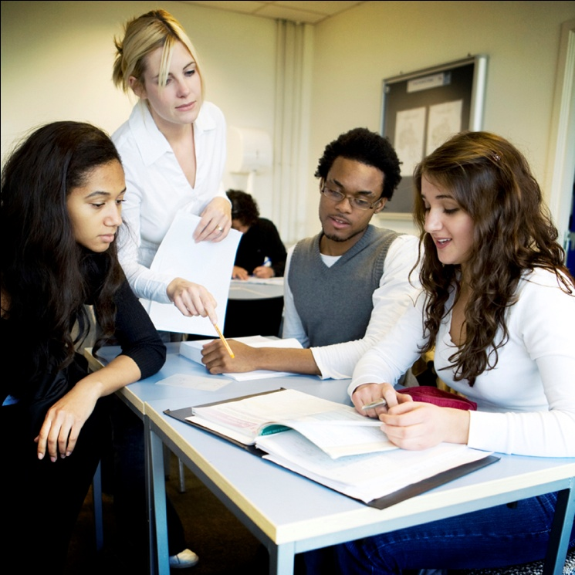

1) jednoduchá varianta 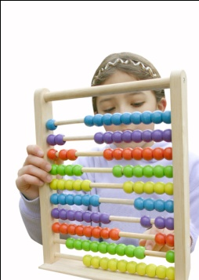
tabulka pro žáky

2*3 | 3*5 | 3*3
2*2*5 | 2*3*5 | 2*2*2*2
2*7 | 3*11 | 2*2*2*3

tabulka pro učitele

6=  2*3 | 15 =  3*5 | 9 =  3*3
20 =  2*2*5 | 30 =  2*3*5 | 16 =  2*2*2*2
14 =  2*7 | 33 =  3*11 | 24 =  2*2*2*3

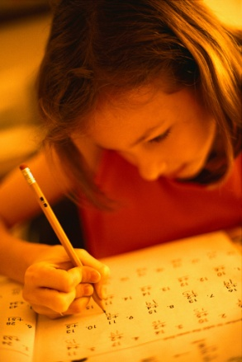
2) pokročilá varianta
tabulka pro žáky
2*2*5 | 2*2*3*3 | 3*5*5
2*3*3*5 | 2*2*2*3 | 2*5*7
2*2*5*5 | 2*2*2*2*2*2 | 2*2*3*3

tabulka pro učitele
50 =  2*2*5 | 36 =  2*2*3*3 | 75 =  3*5*5
90 =  2*3*3*5 | 48 =  2*2*2*3 | 70 =  2*5*7
100 =  2*2*5*5 | 64 =  2*2*2*2*2*2 | 36 =  2*2*3*3


3) těžší varianta
tabulka pro žáky

2*2*3*3*5 | 2*2*3*5*5 | 2*2*5*11
2*2*3*5*7 | 2*2*5*5*5 | 2*2*2*2*2*2*3
2*2*3*3*5 | 2*3*3*3*3 | 2*2*3*3*3*3

tabulka pro učitele
180=  2*2*3*3*5 | 300=  2*2*3*5*5 | 620 =2*2*5* 11
420=  2*2*3*5*7 | 500 =2*2*5*5*5 | 384 =  2*2*2*2*2*2*3
690=  2*2*3*3*5 | 192 =  2*3*3*3*3 | 324 =  2*2*3*3*3*3

Přílohy:
- zdroj obrázků : www.office.microsoft.com
Texty jsou vlastní prací autorky.

